ATIVIDADE DE CIÊNCIAS
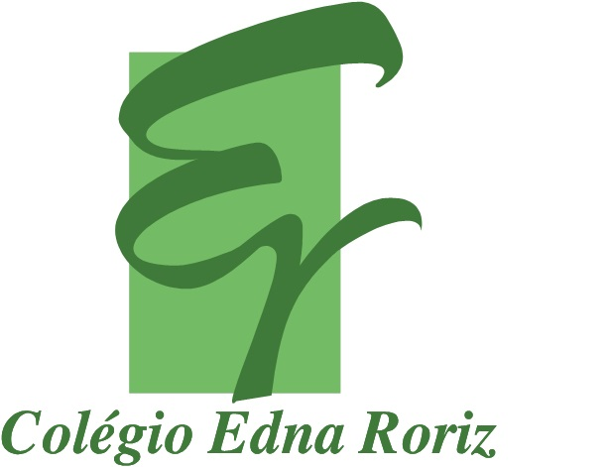
Escola Internacional
ETAPA: 1ª ETAPA

NOME:_________________________________________________
______/_____/_____
3 º ANO ENSINO FUNDAMENTAL I
PROFESSORA: FERNANDA

Resolva a ativdade em seu caderno com capricho e empenho!

O Sistema Solar é formado por uma estrela (o Sol) e pelos astros a seu redor. Planetas, satélites, cometas, asteroides e meteoroides são astros que compóem esse sistema. Eles são todos menores que o Sol.
Aprender juntos, Ciências-2020

- Para cada informação abaixo, registre a resposta escrevendo uma letra em cada quadrinho.

1 - Nome da nossa galáxia.
2 - Conjunto de planetas ao qual pertence o planeta Terra.
3 – Planeta do Sistema Solar mais próximo do Sol.
4 - Em torno de que astro giram os planetas do Sistema Solar?
5 –Qual é o instrumento utilizado para observar o Universo, como por exemplo: estrelas e planetas?
6 – Qual é o satélite natural do planeta Terra.
7 - Terceiro planeta do Sistema Solar em relação ao Sol.

8 - Quarto planeta do Sistema Solar em relação ao Sol.

9 - Último planeta do Sistema Solar em relação ao Sol.
10 - Quinto planeta do Sistema Solar em relação ao Sol.

11 - Sexto planeta do Sistema Solar em relação ao Sol.

12 – Como é chamado um conjunto de estrelas?

Fique em casa e estude todos os dias!
Fernanda
